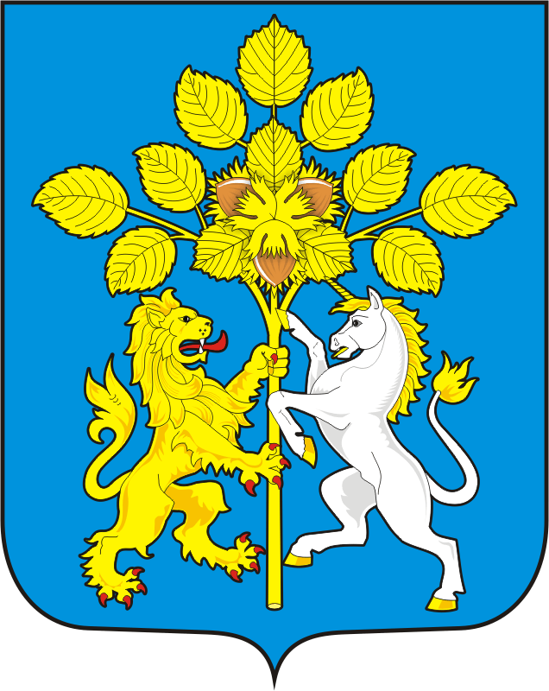

**СОВЕТ ДЕПУТАТОВ муниципального образования**

**спасский СЕЛЬСОВЕТ саракташскОГО районА**

**оренбургской области**

**второй созыв**

**Р Е Ш Е Н И Е**

тринадцатое внеочередное заседания Совета депутатов

муниципального образования Спасский сельсовет

второго созыва

15 марта 2022 года с.Спасское № 53-1

Об утверждении реестра муниципальных должностей и должностей муниципальной службы в администрации муниципального образования Спасский сельсовет Саракташского района Оренбургской области

В соответствии с Законом Оренбургской области от 10 октября 2007 года №1599/344-IV-03 «О едином реестре муниципальных должностей и должностей муниципальной службы в Оренбургской области»

Совет депутатов Спасского сельсовета

Р Е Ш И Л:

1. Утвердить реестр муниципальных должностей и должностей муниципальной службы в администрации муниципального образования Спасский сельсовет Саракташского района Оренбургской области согласно приложению.

2. Признать утратившим силу решение Совета депутатов Спасского сельсовета Саракташского района Оренбургской области от 23.12.2015 №25 ( в редакции решения от 15.02.2016 №34) «О реестре муниципальных должностей и должностей муниципальной службы администрации муниципального образования Спасский сельсовет Саракташского района Оренбургской области».

3. Настоящее решение вступает в силу после дня его обнародования и подлежит размещению на официальном сайте администрации сельского поселения Спасского сельсовета Саракташского района Оренбургской области.

4. Контроль за исполнением настоящего решения возложить на постоянную комиссию Совета депутатов по мандатным вопросам, вопросам местного самоуправления, законности, правопорядка, казачества, работе с общественными и религиозными объединениями, национальным вопросам и делам военнослужащих (Андреева В.Г.).

|  |  |
| --- | --- |
| Председатель Совета  депутатов Спасского сельсовета ____________ Р.Г. Магомедов | Глава  Спасского сельсовета: ______________ А.М. Губанков |

Разослано: администрация сельсовета, прокуратура района, сайт сельсовета, в дело.

Приложение к решению Совета

депутатов Спасского сельсовета от 15.03. 2022 № 53-1

Реестр

муниципальных должностей и должностей муниципальной службы в администрации муниципального образования Спасский сельсовет Саракташского района Оренбургской области

|  |  |  |  |
| --- | --- | --- | --- |
| **1.** | **Высшие должности** | **-** | **1 единица** |
|  | -глава муниципального образования | - | 1 единица |
| 2. | **Младшие должности** | - | **1 единица** |
|  | -специалист 1 категории | - | 1 единица |
| **Всего муниципальных должностей и должностей муниципальной службы в администрации муниципального образования** | | **-** | **2 единицы** |

_____